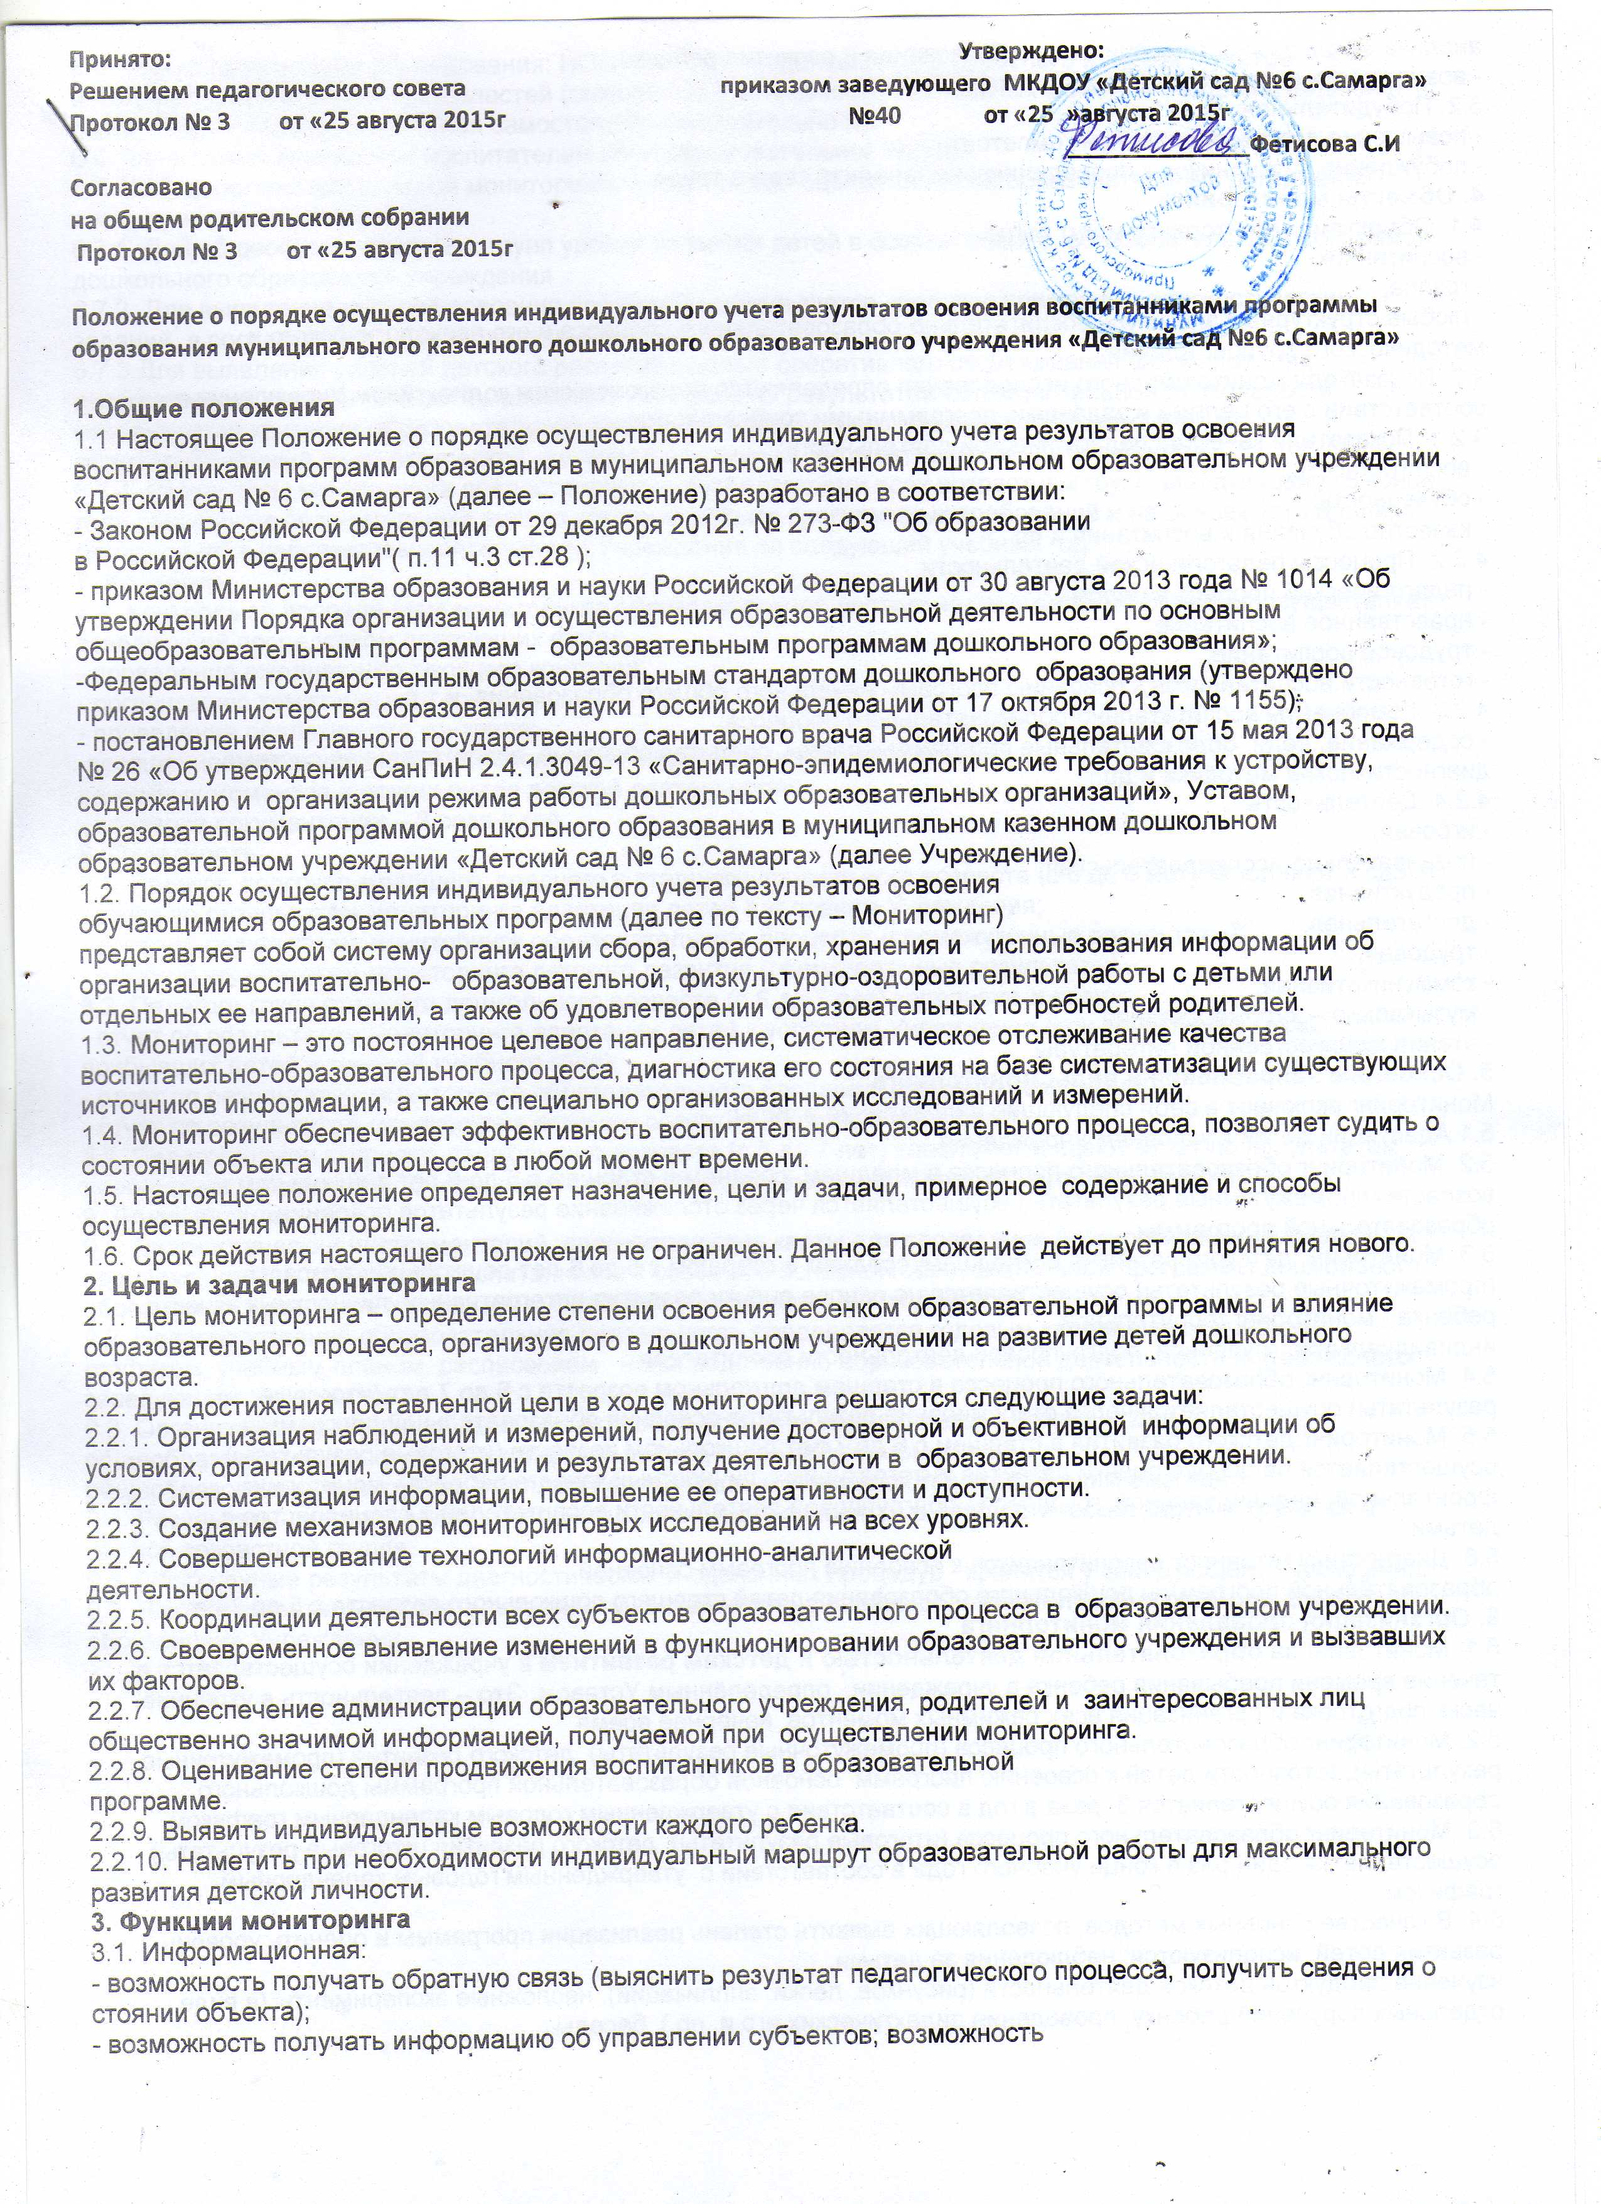

анализа эффективности воспитания, образования и развития ребенка;

- возможность выявлять проблемы, отклонения.

3.2. Побудительная:

- повышение профессиональной компетентности;

- побуждение сотрудников к проведению самоанализа своего труда.

**4. Объекты мониторинга**

4.1. Объектами мониторинга могут быть:

- воспитанник;

- группа;

- любые структурные элементы воспитательно-образовательного процесса и его психологического и методического сопровождения.

4.2. Показатели мониторингового исследования определяются педагогическим коллективом Учреждения в соответствии с его целями и задачами, программными требованиями.

4.2.1. Показатели качества педагогической деятельности:

- воспитанность;

- обученность;

- качество обучения и воспитания и пр..

4.2.2. Процессы педагогической деятельности:

- педагогический процесс в целом;

- нравственное воспитание;

- трудовое воспитание;

- готовности воспитанников к освоению программ начального общего образования и т.д.

4.2.3. Компоненты воспитательно-образовательного процесса:

- содержание, цели, образовательные программы, планы, средства обучения, воспитательная система, диагностические методики и др..

4.2.4. Деятельность:

- игровая;

- познавательно-исследовательская;

- продуктивная;

- двигательная;

- трудовая;

- коммуникативная;

- музыкально – художественная;

- чтение художественной литературы

**5. Основные направления и виды мониторинга**

Мониторинг включает в себя следующие направления и виды:

5.1.Адаптации детей к условиям Учреждения.

5.2. Мониторинг образовательного процесса в младшем, среднем и старшем с 5 до 6 лет дошкольном возрасте (промежуточные результаты) осуществляется через отслеживание результатов освоения образовательной программы.

5.3. Мониторинг детского развития в младшем, среднем и старшем с 5 до 6 лет дошкольном возрасте (промежуточные результаты) осуществляется на основе оценки развития интегративных, личностных качеств ребенка - мониторинг фронтальной,

индивидуальной, групповой, подгрупповой деятельности воспитателя .

5.4. Мониторинг образовательного процесса в старшем дошкольном возрасте с 6 до 7 лет (итоговые результаты) осуществляется через отслеживание результатов освоения образовательной программы.

5.5. Мониторинг детского развития в старшем с 6 до 7 лет дошкольном возрасте (итоговые результаты) осуществляется на основе оценки развития интегративных, личностных качеств ребенка - мониторинг фронтальной, индивидуальной, групповой, подгрупповой деятельности воспитателей и специалистов с детьми.

5.6. Диагностику готовности воспитанников к освоению программ основной

образовательной программы дошкольного образования детей старшего дошкольного возраста с 5 до 7 лет.

**6. Организация проведения мониторинга**

6.1. Мониторинг за **образовательной деятельностью и детским развитием** в учреждении осуществляется в течение времени пребывания ребенка в учреждении, определённым Уставом. Это – деятельность в утренние часы, подготовка и организация всех режимных моментов, вечернее время.

6.2. Мониторинг образовательного процесса (промежуточные результаты), детского развития (промежуточные результаты), готовности детей к освоению программ основной образовательной программы дошкольного образования осуществляется 3 раза в год в соответствии с утвержденным годовым календарным графиком.

6.3. Мониторинг образовательного процесса (итоговые результаты), детского развития (итоговые результаты) осуществляется один раз в конце учебного года в соответствии с утвержденным годовым календарным графиком.

6.4. В качестве основных методов, позволяющих выявить степень реализации программы и оценить уровень развития детей, используются: наблюдения за детьми,

изучение продуктов детской деятельности (рисунков, лепки, аппликаций), несложные эксперименты (в виде отдельных поручений ребенку, проведения дидактических игр и пр.), беседы.

6.5. Форма организации обследования: НОД, совместная деятельность взрослого и детей с учетом интеграции образовательных областей (совместная деятельность в режимных моментах, индивидуальная и подгрупповая работа), свободная самостоятельная деятельность.

6.6. Мониторинг проводится воспитателем общеобразовательной группы,

6.7. Методологической основой мониторинга и критериями оценки качества образовательных достижений воспитанников являются:

6.7.1. Для общеобразовательных групп уровни развития детей в соответствии с образовательной программой дошкольного образования Учреждения

6.7.2. Для выявления уровней освоения программы используется комплекс примерных диагностических заданий, в соответствии с образовательной программой.

6.7.3.Для выявления уровней детского развития с целью оперативного отслеживания формирования интегративных качеств личности маленького человека по результатам образовательной деятельности используются критерии образовательной программы дошкольного образования Учреждения и структурированный диагностический материал для оценки интегративных качеств личности.

6.7.4. Результаты мониторинга предоставляются воспитателями всех возрастных групп заведующему. В конце года проводится сравнительный анализ усвоения детьми программных требований и на основе того анализа определяются перспективы деятельности Учреждения на следующий учебный год.

**7. Контроль**

7.1. Контроль за проведением мониторинга образовательной деятельности и детского развития осуществляет заведующий посредством следующих форм:

- проведение ежедневного текущего контроля;

- организацию тематического контроля;

- проведение оперативного контроля;

-посещение непосредственно образовательной деятельности, организацию

режимных моментов и других видов детской деятельности

- проверка документации – 3 раза в год.

**8. Отчетность**

8.1. Педагог подгрупп младшего, среднего и старшего дошкольного возраста (с 5 до 6 лет) заполняют и сдают:

- отчет по результатам мониторинга адаптации детей к условиям Учреждения;

- отчет по результатам мониторинга образовательного процесса (промежуточные результаты);

- отчет по результатам мониторинга детского развития (промежуточные результаты) .

8.2. Педагоги групп старшего дошкольного возраста (с 6 до 7 лет) заполняют и сдают:

- отчет по результатам мониторинга адаптации детей к условиям Учреждения (при зачислении вновь прибывших детей в течении учебного года);

- отчет по результатам мониторинга образовательного процесса (итоговые результаты) ;

- отчет по результатам мониторинга детского развития (итоговые результаты.

8.3. Педагоги групп старшего дошкольного возраста (с 5 до 7 лет) заполняют и сдают отчет по результатам диагностики готовности воспитанников к освоению программ начального общего образования .

**9. Документация**

9.1. Диагностический инструментарий, диагностические карты для проведения диагностических и оценочных процедур, уровня готовности воспитанников к освоению основной образовательной программы дошкольного образования хранятся в Учреждения. Обновляются по мере необходимости.

9.2. Непосредственно образовательная деятельность определяется годовым календарным учебным графиком, учебным планом, расписанием непосредственно образовательной деятельности и утверждается заведующим Учреждения.

9.3. Организация пребывания детей дошкольного возраста определяется «Режимом дня в общеобразовательных группах в холодный период года», «Режимом дня в

общеобразовательных группах в теплый период года» и утверждаются заведующим ежегодно.

9.4. Результаты диагностических и оценочных процедур заносятся в диагностические карты и хранятся в каждой возрастной группе.

9.5. Обобщенные результаты диагностических и оценочных процедур хранятся у заведующего Учреждения.

9.6. Вся образовательная деятельность осуществляется на основе образовательной программы дошкольного образования Учреждения